PEDIDO DE PROVIDÊNCIAS Nº 514/2021
Controlador de velocidade como quebra-molas ou tachão, na Rua 1, no Bairro Roselândia.
Solicita-se, após os trâmites regimentais, que seja enviada cópia da presente proposição ao Poder Executivo, para que realize as seguintes providências:
Controlador de velocidade, como quebra-molas ou tachão, na Rua 1, loteamento Alpes do Vale, no bairro Roselândia. Os carros descem a lomba, não respeitando o limite de velocidade, levando ao risco de atropelamentos as crianças e pedestres que ali circulam.
Novo Hamburgo,15 de fevereiro de 2021.

Vereadora Lourdes Valim
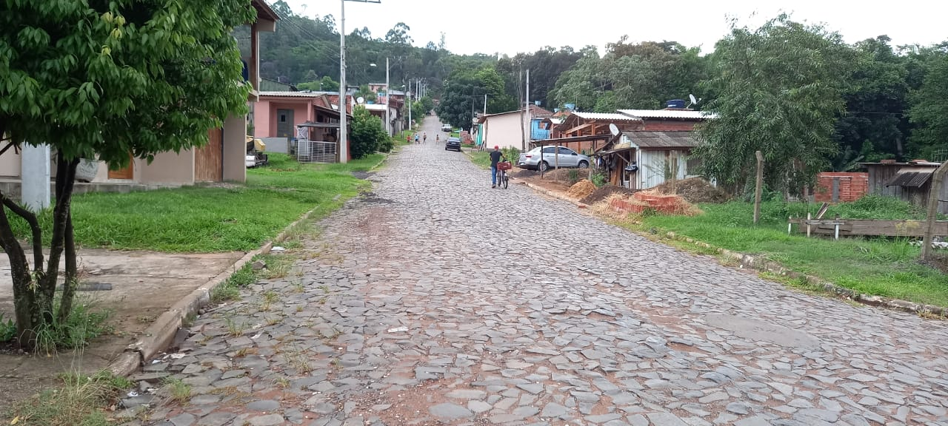
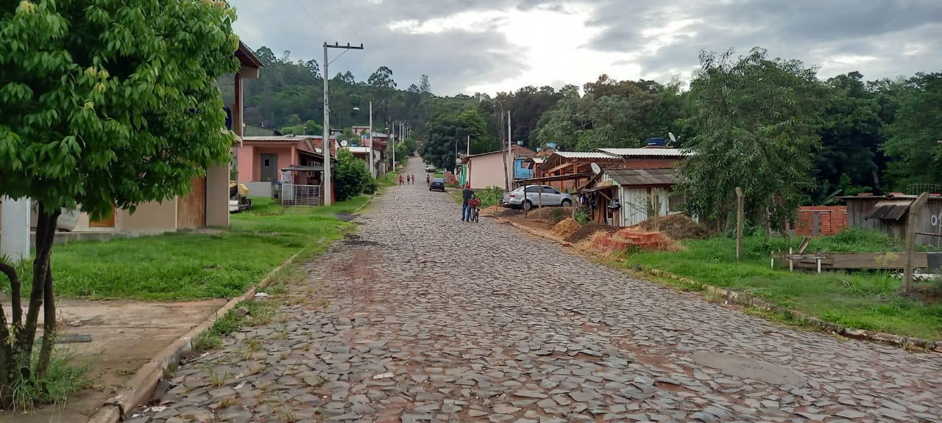
Obs.: redação conforme original do autor
AR

